Министерство образования и науки РФ
ГОУ ВПО НГТУ
Кафедра «Автоматики»

Лабораторные работы по курсу «Электроника»
Биполярный транзистор

Новосибирск, 2011

- Экспериментальное построение семейства входных (базовых) ВАХ транзистора – I_{б} = f(U_{бэ}) при U_{кэ} = const

Соберите схему, изображенную на Рис.1.
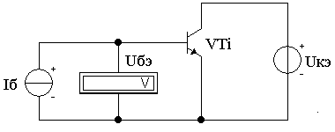

Рис.1. Схема для экспериментального построения семейства входных ВАХ.

Изменяя ток базы при заданном напряжении коллектор - эмиттер, регистрируйте напряжение база - эмиттер. Показания занесите в таблицу 1. Типономинал транзистора выбирается в соответ ствии с номером бригады из библиотеки «БПТ8» (i = 1÷8).
Табл.1
U_{кэ}, В | I_{б}, мА | 0 | 0,1 | 0,2 | 0,3 | 0,4 | 0,5
0 | U_{бэ}, В | 0 | 0,0183 | 0,0291 | 0,0367 | 0,0427 | 0,0476
1 | U_{бэ}, В | 0,1045 | 0,1256 | 0,139 | 0,1493 | 0,1579 | 0,1654
10 | U_{бэ}, В | 0,1047 | 0,1261 | 0,138 | 0,1503 | 0,1591 | 0,1668

- Экспериментальное построение семейства выходных (коллекторных) ВАХ транзистора – I_{к} = f(U_{кэ}) при I_{б} = const

Соберите схему, изображенную на Рис.2.
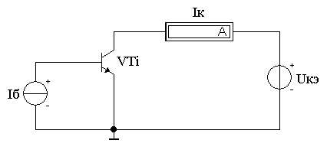

Рис.2. Схема для экспериментального построения семейства выходных ВАХ.

Изменяя напряжение коллектор - эмиттер, при заданном токе базы, регистрируйте ток коллектора. Показания занесите в таблицу 2.

Табл.2
I_{б}, мА | U_{кэ}, В | 0,1 | 0,2 | 0,5 | 1 | 2 | 5 | 10
0 | I_{к}, мА | 2,754 | 5,789 | 5,955 | 5,984 | 6,043 | 6,221 | 6,517
0,1 | I_{к}, мА | 5,223 | 11,37 | 11,73 | 11,79 | 11,91 | 12,26 | 12,85
0,2 | I_{к}, мА | 7,495 | 16,75 | 17,36 | 17,45 | 17,62 | 18,14 | 19,02
0,3 | I_{к}, мА | 9,596 | 21,95 | 22,84 | 22,96 | 23,19 | 23,88 | 25,03
0,4 | I_{к}, мА | 11,55 | 26,98 | 28,2 | 28,34 | 28,63 | 29,48 | 30,9
0,5 | I_{к}, мА | 13,37 | 31,84 | 33,44 | 33,61 | 33,95 | 34,96 | 36,64

3.Обработка результатов экспериментов .

Постройте семейство входных и семейство выходных ВАХ транзистора.
Используя кусочно – линейную аппроксимацию ВАХ рассчитайте структурные параметры транзистора в схеме с общим эмиттером в рабочей точке, заданной преподавателем:
Входное сопротивление – R_{вх оэ} = h_{11 оэ} = ∆U_{бэ} / ∆I_{б} при U_{кэ} = const
Выходное сопротивление - R_{вых оэ} = 1/h_{22 оэ} = ∆U_{кэ} / ∆I_{к} при I_{б} = const
Коэффициент усиления по току – K_{Iоэ} = h_{21 оэ} = β = ∆I_{к} /∆I_{б} при U_{кэ} = const
Последний параметр сравните с паспортными данными.

